Instituto Tecnológico de Culiacán



Carrera: Ingeniería en Sistemas Computacionales

Materia: Fundamentos de Programación

Trabajo: Tarea 4, Unidad 3

Alumno: José Alfredo García Aguilar

Horario de clase: 05:00 – 06:00 pm

Profesora: María Lourdes Armenta Lindoro

**1.- Escribir un programa que visualice la siguiente salida:**

**package** Tarea4;

**public** **class** Problema1 {

**public** **static** **void** main(String[]args){

**for**(**int** i=0;i<=4;i++){

**for**(**int** j=1;j<=i;j++){

System.***out***.print(j);

}

System.***out***.println(" ");

}

**for**(**int** i=4;i>=1;i--){

**for**(**int** j=1;j<i;j++){

System.***out***.print(j);

}

System.***out***.println(" ");

}

}

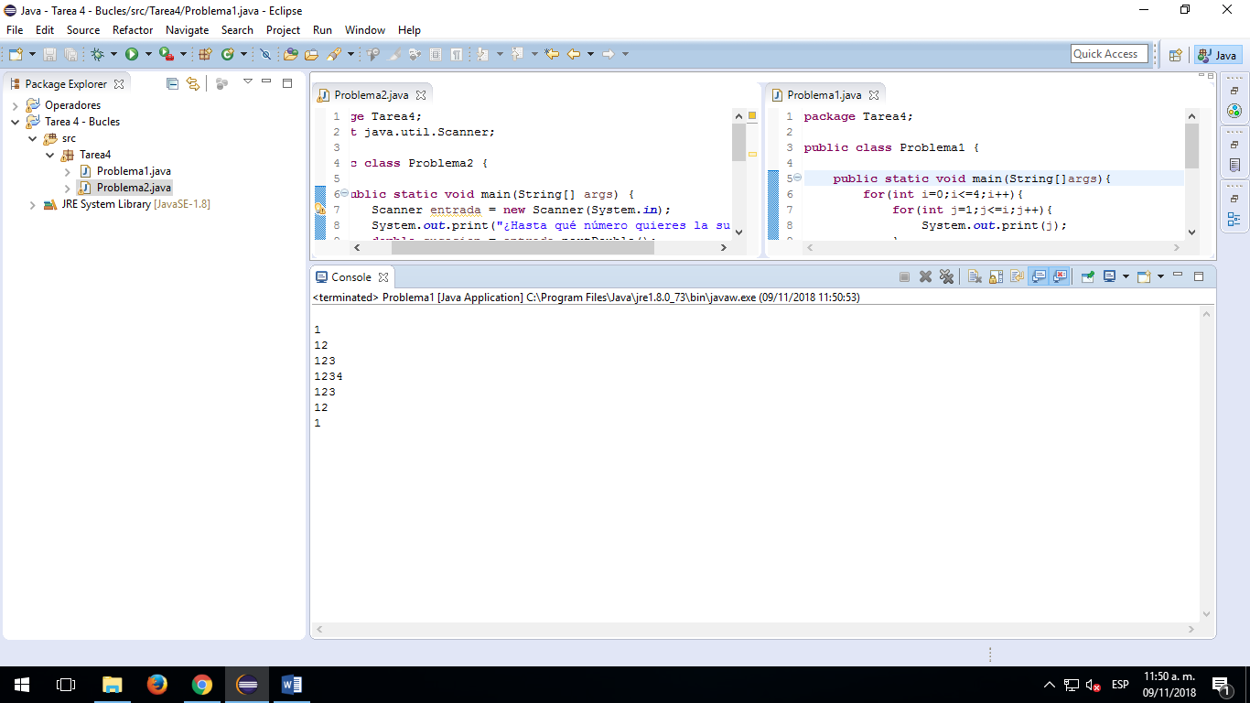}

Salida del programa:

**2.- Diseñar e implementar un programa que solicite al usuario un valor no negativo n y visualice las siguientes salidas:**

**package** Tarea4;

**import** java.util.Scanner;

**public** **class** Problema2 {

**public** **static** **void** main(String[] args) {

Scanner entrada = **new** Scanner(System.***in***);

System.***out***.print("¿Hasta qué número quieres la sucesión?: ");

**double** sucesion = entrada.nextDouble();

**for**(**int** i=0;i<=sucesion;i++){

**for**(**int** j=1;j<=i;j++){

System.***out***.print(j);

}

System.***out***.println(" ");

}

**for**(**int** i=(**int**)sucesion;i>=1;i--){

**for**(**int** j=1;j<i;j++){

System.***out***.print(j);

}

System.***out***.println(" ");

}

}

}

Salida del programa:

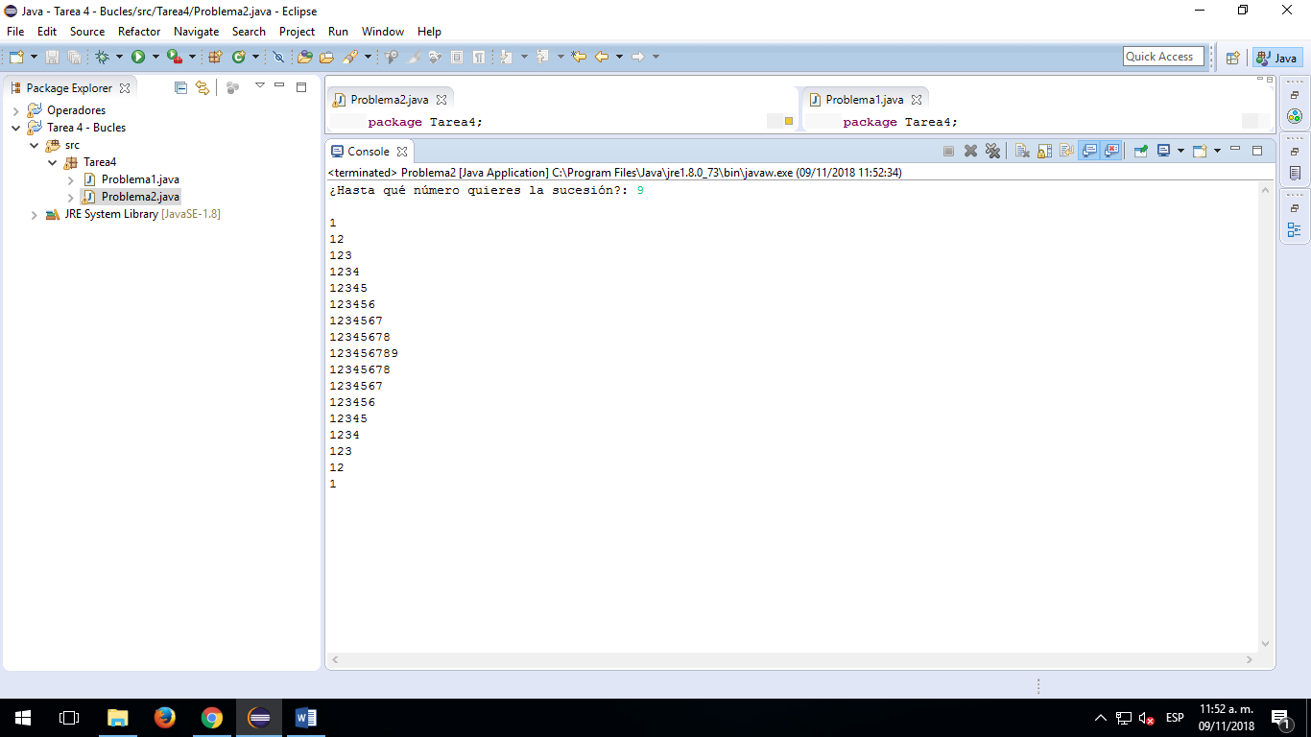

**3.- Implementar el algoritmo de Euclides que encuentre el máximo común divisor de dos números enteros y positivos**

**Algoritmo de Euclides de m y n:**

**Este transforma un par de enteros positivos (m,n) en un par (d,c), dividiendo repetidamente en entero mayor entre el menor y remplazando con el residuo; cuando el residuo es 0, el otro entero de la pareja será el máximo común divisor de la pareja original.**

**Ejemplo: mcd(532,112)**

**532/112 = Cociente = 4 Residuo= 84**

**112/28 = Cociente = 1Residuo = 28**

**84/28 =Cociente=3Residio = 0**

**entonces mcd=28**

**package** Tarea4;

**import** java.util.Scanner;

//PROGRAMA QUE PIDE DOS NÚMEROS, Y CALCULA LA DIVISIÓN, SU RESIDUO Y SU MÁXIMO COMÚN DIVISOR (MCD)

**public** **class** Problema3 {

**public** **static** **void** main(String[] args) {

Scanner entrada = **new** Scanner(System.***in***);

System.***out***.print("Escribe el número a dividir: ");

**int** numero_a_dividir = entrada.nextInt();

System.***out***.print("Escribe entre cuánto lo quieres dividir: ");

**int** divisor = entrada.nextInt();

**int** resultado_division = numero_a_dividir / divisor;

System.***out***.println("Resultado de la División = " + resultado_division);

**int** residuo_division = numero_a_dividir % divisor;

System.***out***.println("Residuo o Módulo de la División = " + residuo_division);

System.***out***.println("El Máximo Común Divisor (MCD) es = " + *obtener_mod*(numero_a_dividir, divisor));

}

**static** **int** obtener_mod(**int** numero_a_dividir, **int** divisor){

**if** (divisor == 0)

**return** numero_a_dividir;

**else**

**return** *obtener_mod*(divisor, numero_a_dividir % divisor);

}

}

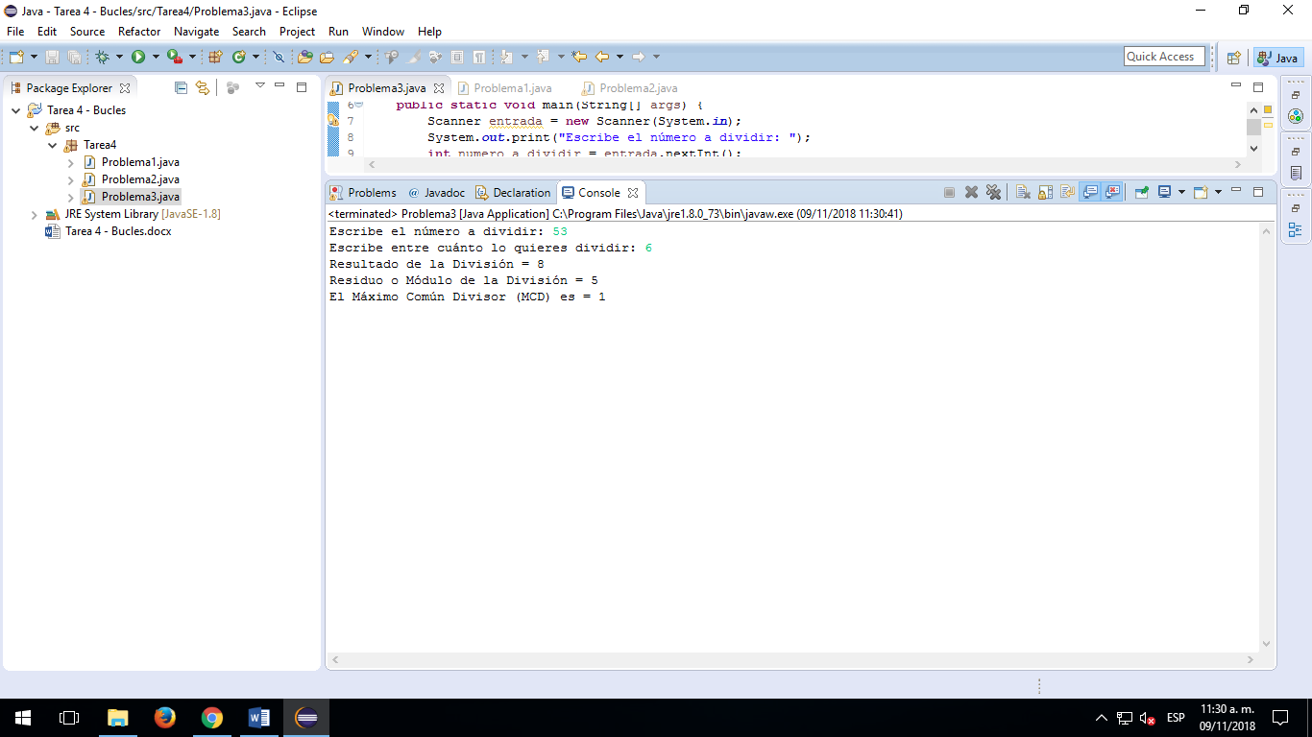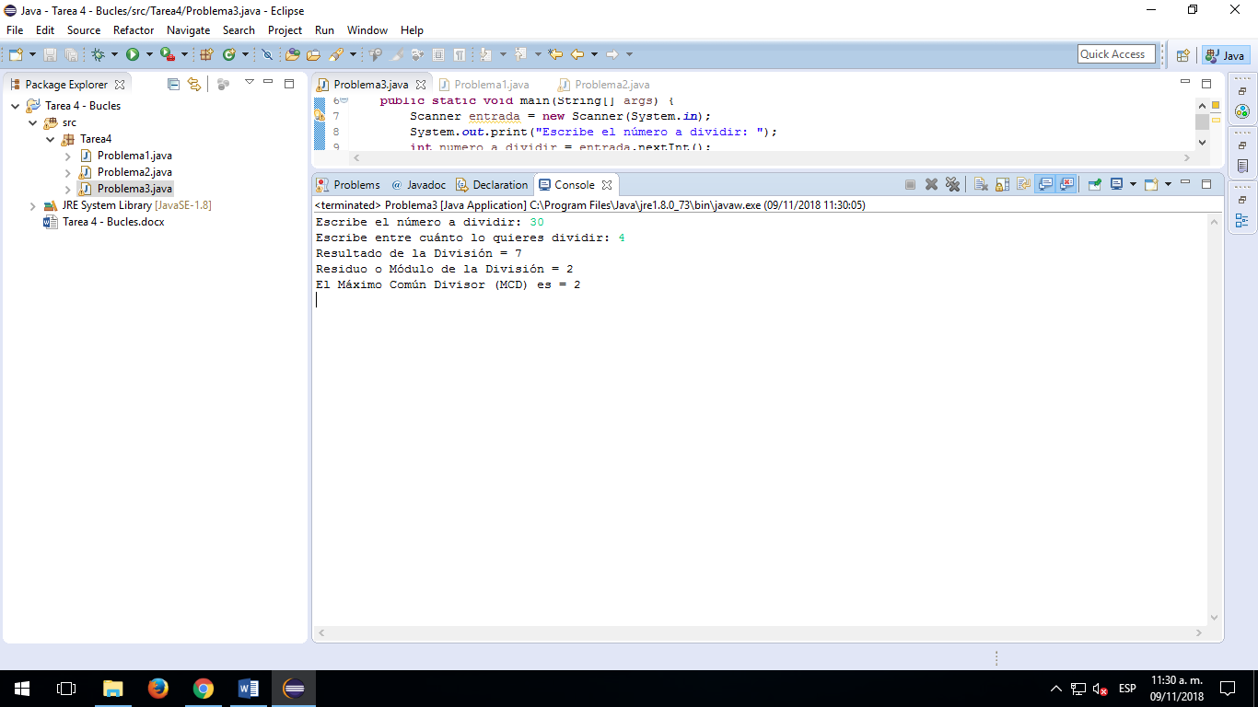Salida del programa:

**4.- En una empresa de computadoras, los salarios de los empleados se aumentarán según su contrato anual:**

**Contrato | Aumento | %**

**0 a 9,000 dólares 20**

**9,001 a 15,000 dólares 10**

**15,001 a 20,000 dólares 5**

**más de 20,0000**

**Escribir un programa que solicite el salario actual de cada empleado y que además calcule y visualice el nuevo salario.**

**package** Tarea4;

**import** java.util.Scanner;

//PROGRAMA QUE PIDE EL SUELDO DE UN EMPLEADO, Y EN BASE A ELLO, SE LE AGREGA UN PORCENTAJE DE BONIFICACIÓN

//IMPRIMIENDO ASÍ SU SUELDO FINAL

**public** **class** Problema4 {

**public** **static** **void** main(String[] args) {

Scanner entrada = **new** Scanner(System.***in***);

System.***out***.print("¿Cuánto ganó el empleado?: ");

**double** ganancia = entrada.nextDouble();

**if**((ganancia > 0) && (ganancia <= 9000))

{

**double** sueldo_final = (ganancia * 0.2) + ganancia;

System.***out***.print("El sueldo final es = $" + sueldo_final);

}

**if**((ganancia > 9000) && (ganancia <= 15000))

{

**double** sueldo_final = (ganancia * 0.1) + ganancia;

System.***out***.print("El sueldo final es = $" + sueldo_final);

}

**if**((ganancia > 15000) && (ganancia <= 20000))

{

**double** sueldo_final = (ganancia * 0.05) + ganancia;

System.***out***.print("El sueldo final es = $" + sueldo_final);

}

**if**(ganancia > 20000)

{

**double** sueldo_final = ganancia * 1;

System.***out***.print("El sueldo final es = $" + sueldo_final);

}

**if**(ganancia < 0)

{

System.***out***.println("ERROR. Prueba de nuevo");

}

}

}

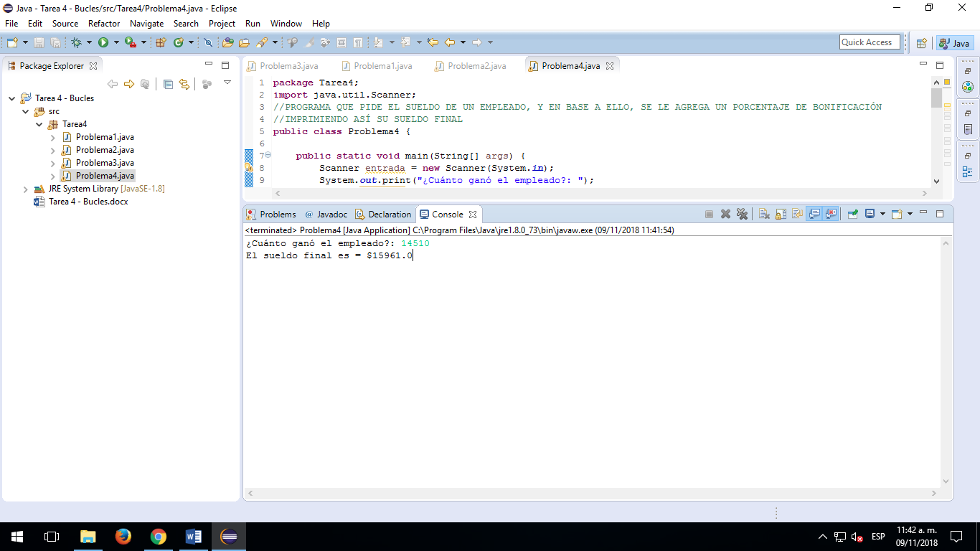

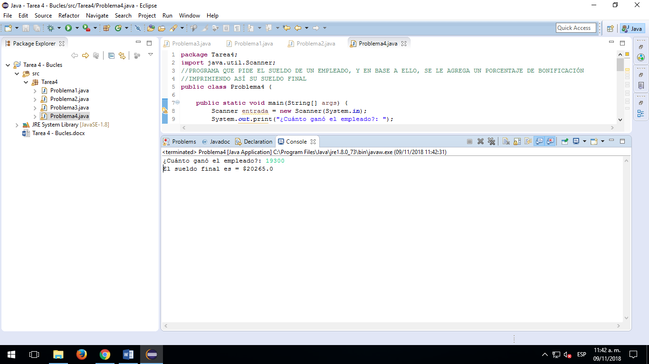Salida del programa:

**5.- Escribir un programa que determine y escriba la descomposición factorial de los números enteros comprendidos entre 1900 y 2000.**

**package** Tarea4;

**import** java.util.Scanner;

//PROGRAMA QUE AL INGRESAR UN NÚMERO, IMPRIME SU DESCOMPOSICIÓN FACTORIAL

**public** **class** Programa5 {

**public** **static** **void** main(String[] args) {

Scanner entrada = **new** Scanner(System.***in***);

System.***out***.print("Escribe el número a factorizar: ");

**int** numero_a_descomponer = entrada.nextInt();

System.***out***.print("Descomposición factorial de " + numero_a_descomponer + ": 1 ");

*factor*(numero_a_descomponer);

}

**public** **static** **void** factor(**int** k){

**int** num = 2;

**while**(k != 1){

**if**(k % num == 0){

k = k / num;

System.***out***.print(num + " ");

}

**else**

num++;

}

}

}

Salida del programa:

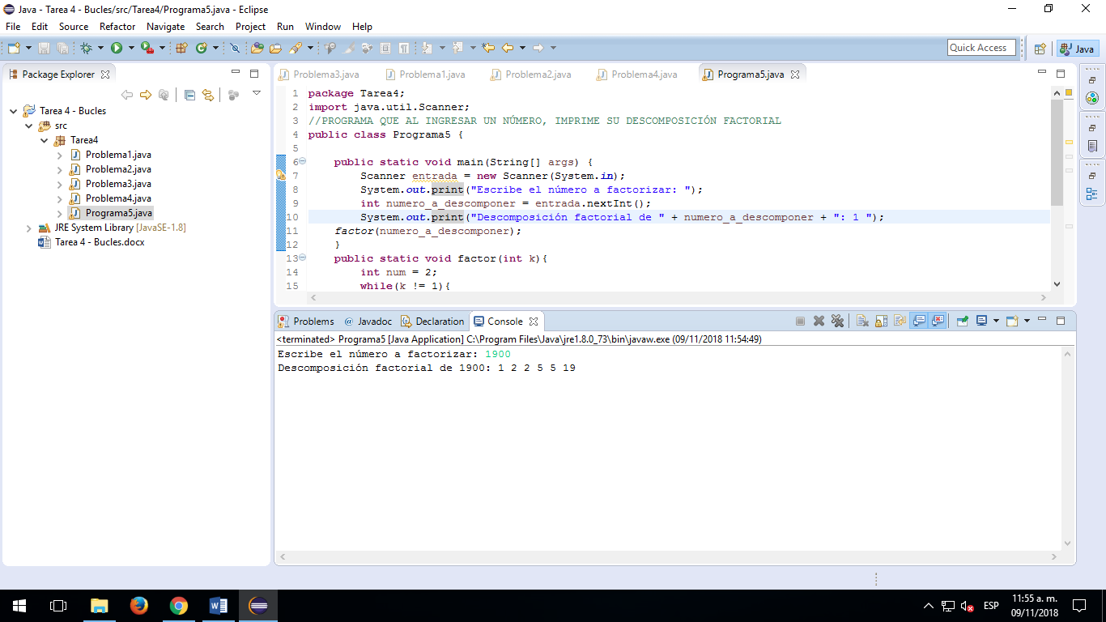

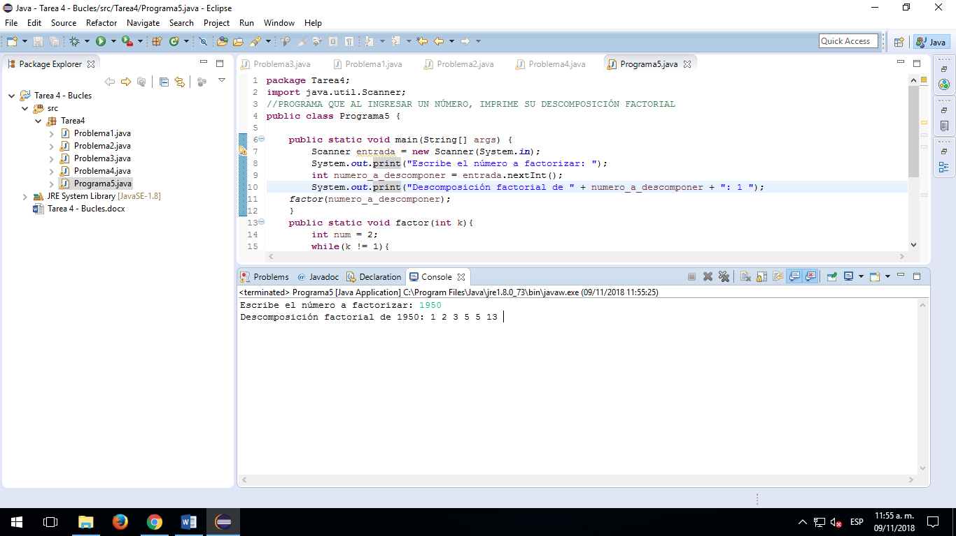

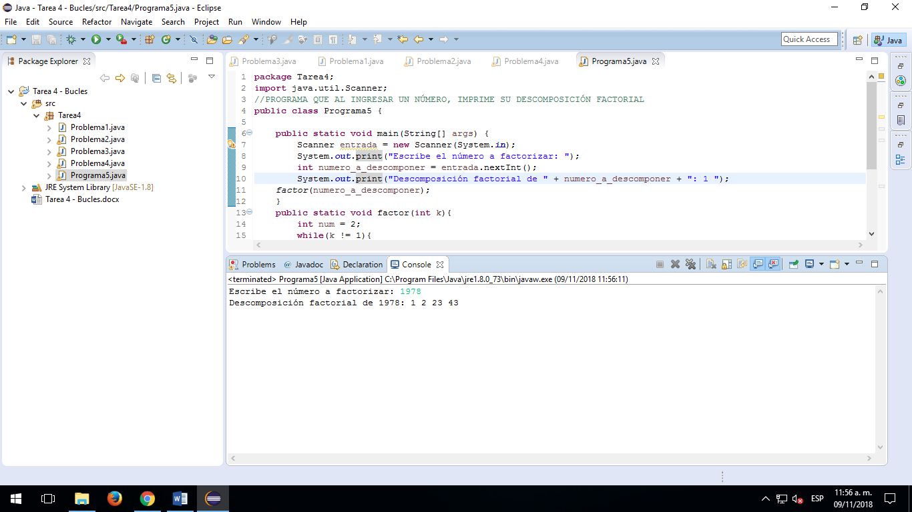

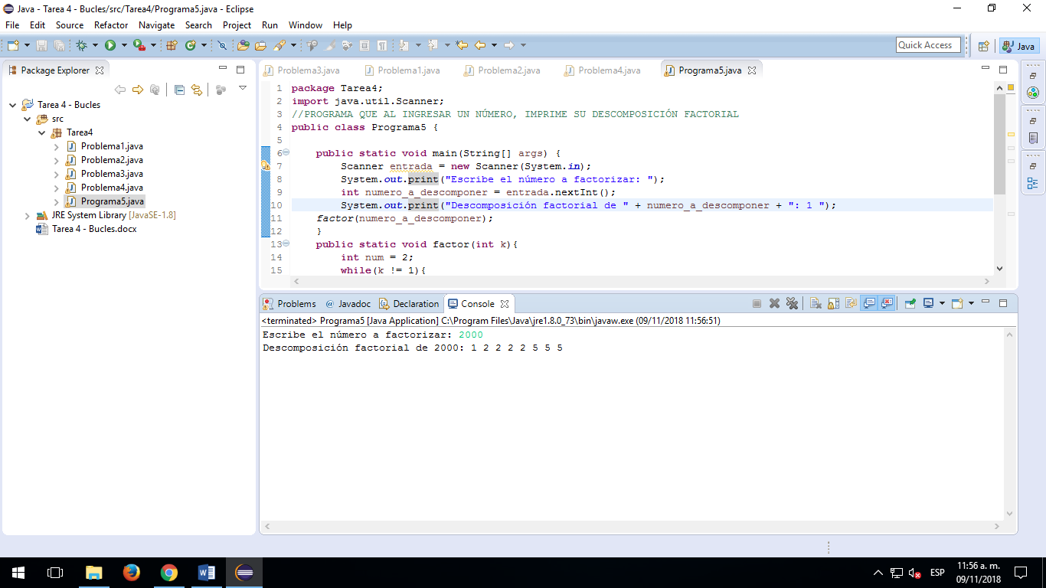

**6.- Escribir un programa que encuentre los tres primeros números perfectos pares y los tres primeros números perfectos impares.**

**package** Tarea4;

**import** java.util.Scanner;

//PROGRAMA QUE AL INGRESAR UN NÚMERO, IMPRIME SI ES PERFECTO O NO, Y ADEMÁS SI ES PAR O IMPAR

**public** **class** Problema6 {

**public** **static** **void** main(String[] args) {

Scanner entrada = **new** Scanner(System.***in***);

**int** suma = 0;

System.***out***.print("Digita un número: ");

**int** numero = entrada.nextInt();

**for**(**int** i=1; i<numero; i++)

{

**if**(numero % i == 0)

suma = suma + i;

}

**if**(suma==numero)

System.***out***.println("¡El número es perfecto!");

**else**

System.***out***.println("¡El número no es perfecto!");

**if**(numero % 2 == 0)

System.***out***.println("¡Además, el número es par!");

**else**

System.***out***.println("¡Además, el número es impar!");

}

}

Salida del programa:

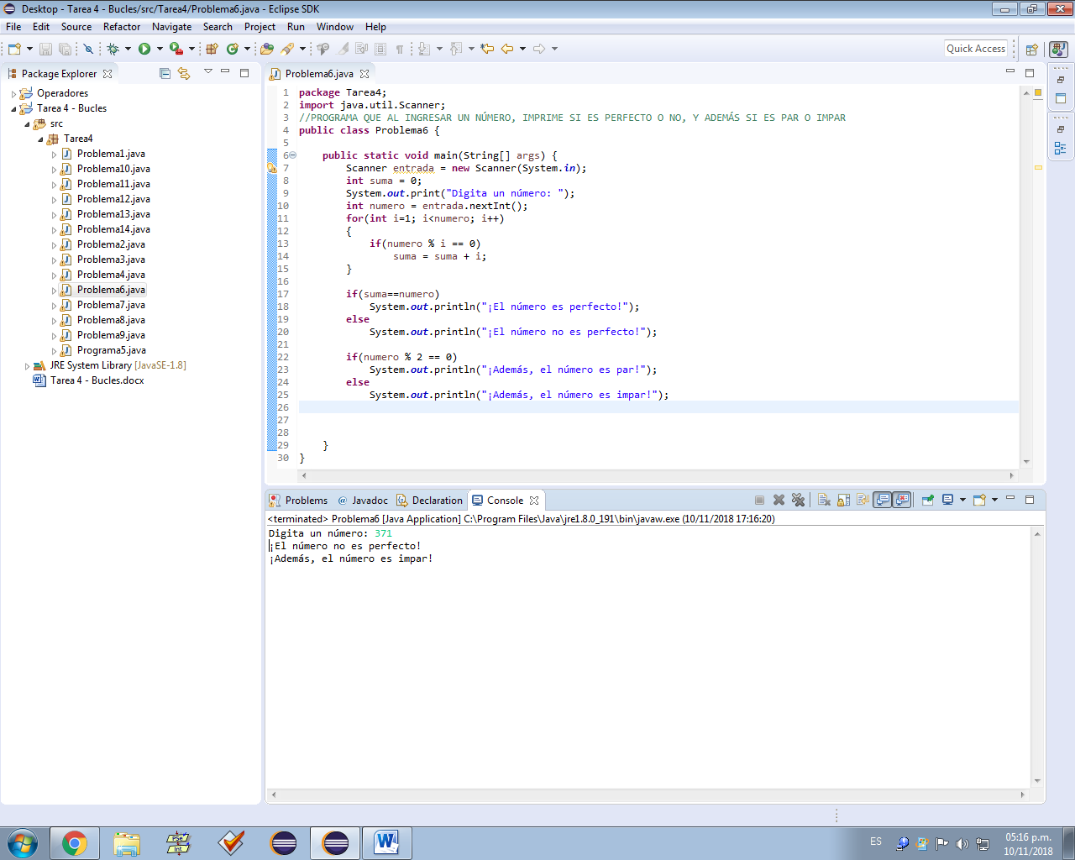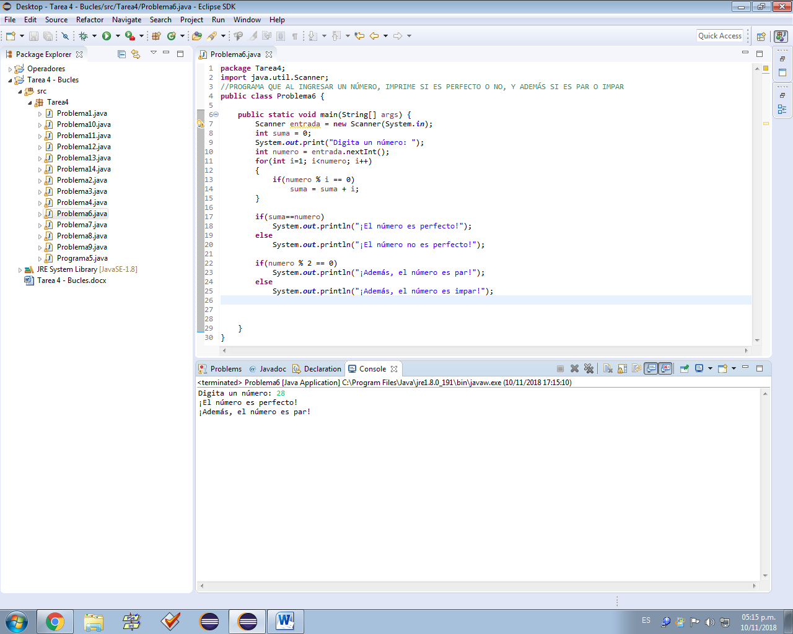

**7.- El valor de ex se puede aproximar por la siguiente suma:**

**1+x+x2/2!+x3/3!+ x4/4!+...+ xn/n!**

**Escribir un programa que tome el valor de x como entrada y visualice la suma para cada uno de los valores de n comprendidos entre 1 a 100.**

**package** Tarea4;

**import** java.util.Scanner;

//PROGRAMA QUE AL INSERTAR UN NÚMERO, LO ELEVA EN FORMA DE POTENCIA CON LOS NÚMEROS DEL 1 AL 100

**public** **class** Problema7 {

**public** **static** **void** main(String[]args){

Scanner entrada = **new** Scanner(System.***in***);

System.***out***.print("¿A qué potencia quieres elevar los 100 números?: ");

**int** potencia = entrada.nextInt();

**for**(**int** base=1;base<=100;base++)

{

**int** resultado = (**int**)Math.*pow*(base, potencia);

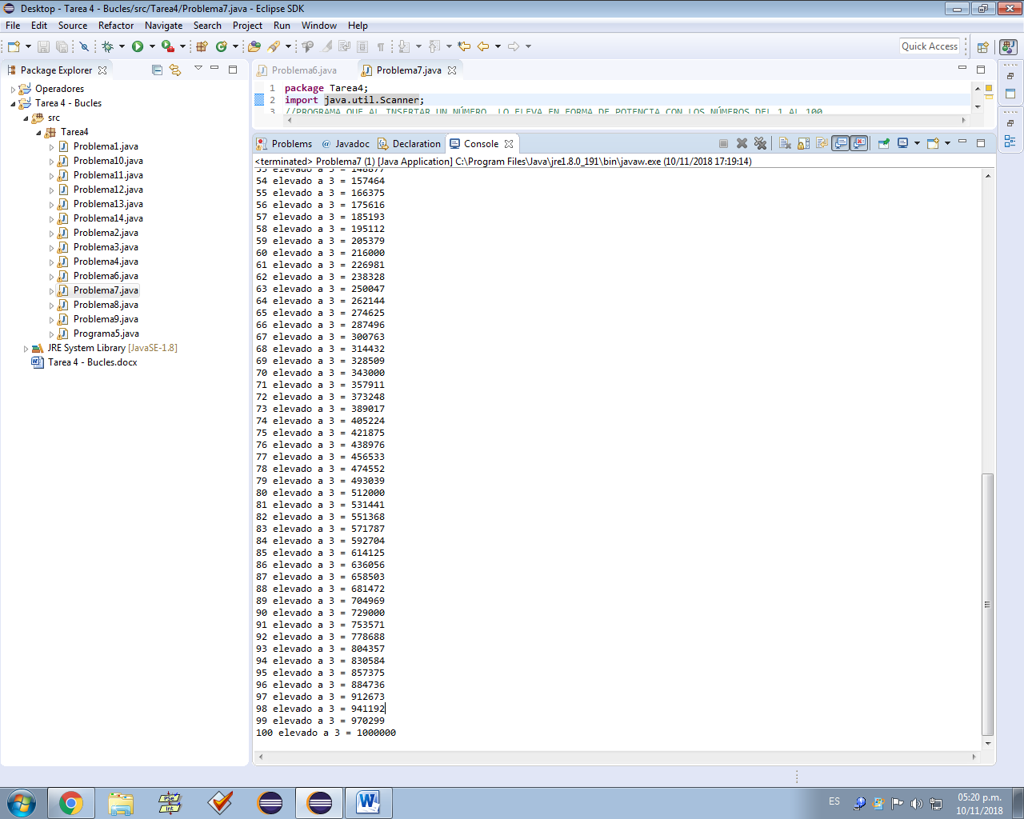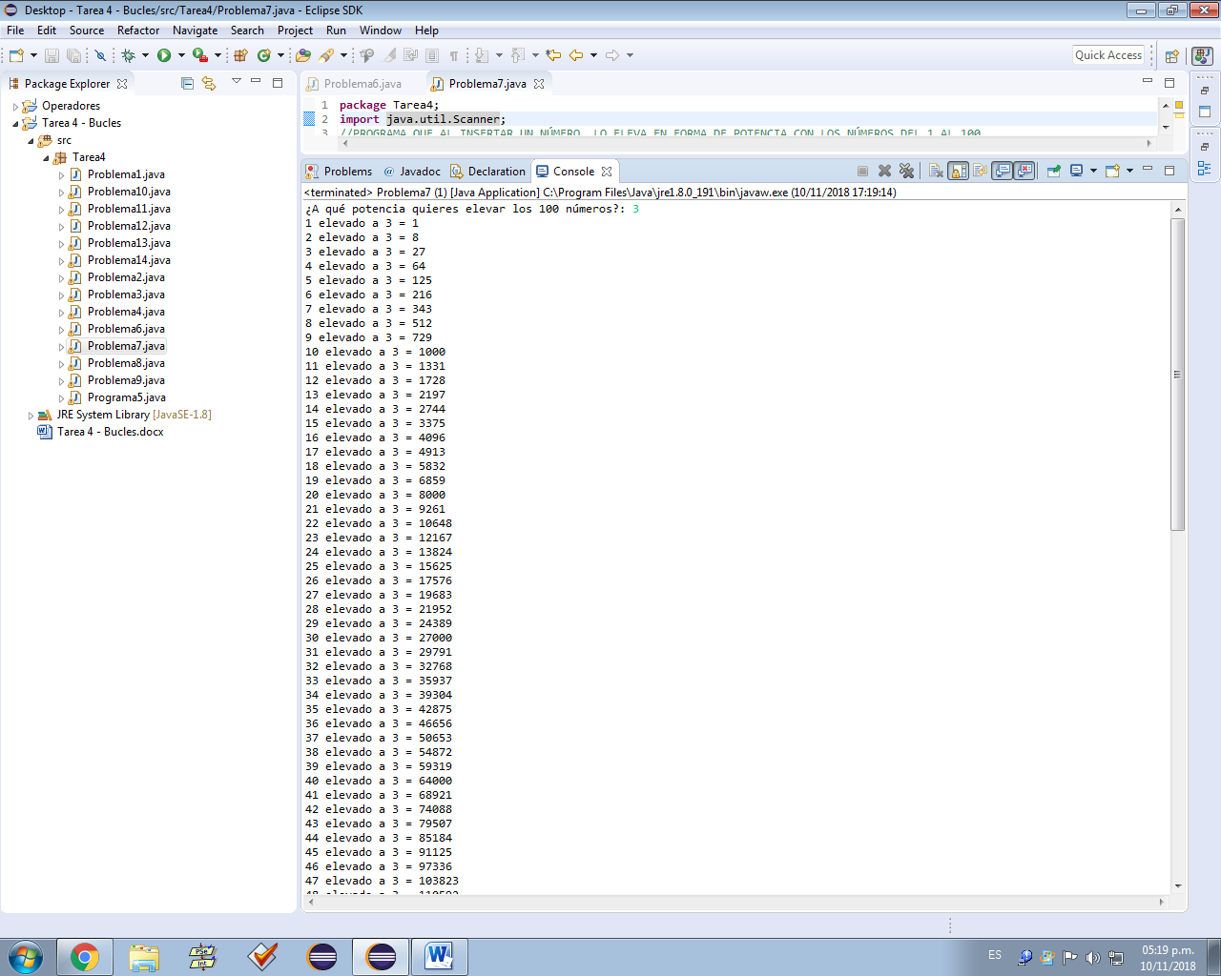 System.***out***.println(base + " elevado a " + potencia + " = " + resultado);

}

}

}

Salida del programa:

**8.- Escribir un programa que encuentre el primer número primo introducido por medio del teclado.**

**package** Tarea4;

**import** java.util.Scanner;

//PROGRAMA QUE AL INGRESAR UN NÚMERO, IMPRIME SI ES O NO ES PRIMO

**public** **class** Problema8 {

**public** **static** **void** main(String[] args) {

Scanner obtenerNumero = **new** Scanner(System.***in***);

**int** contador,I,numero;

System.***out***.print("Ingresa un numero: ");

numero = obtenerNumero.nextInt();

contador = 0;

**for**(I = 1; I <= numero; I++)

{

**if**((numero % I) == 0)

{

contador++;

}

}

**if**(contador <= 2)

{

System.***out***.println("El numero es primo");

}

**else**

{

System.***out***.println("El numero no es primo");

}

}

}

Salida del programa:

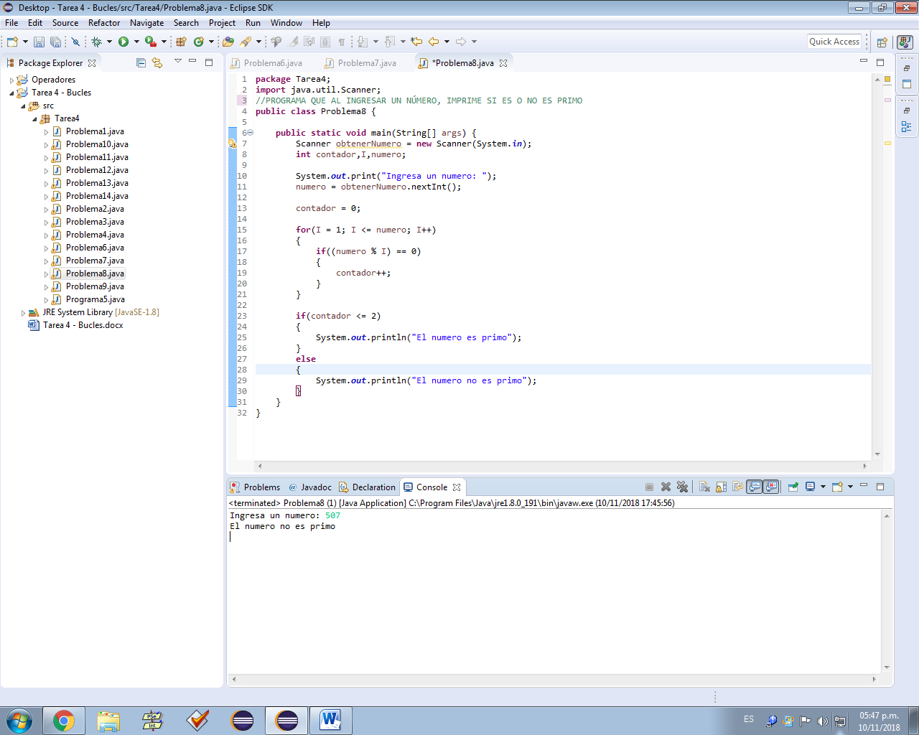

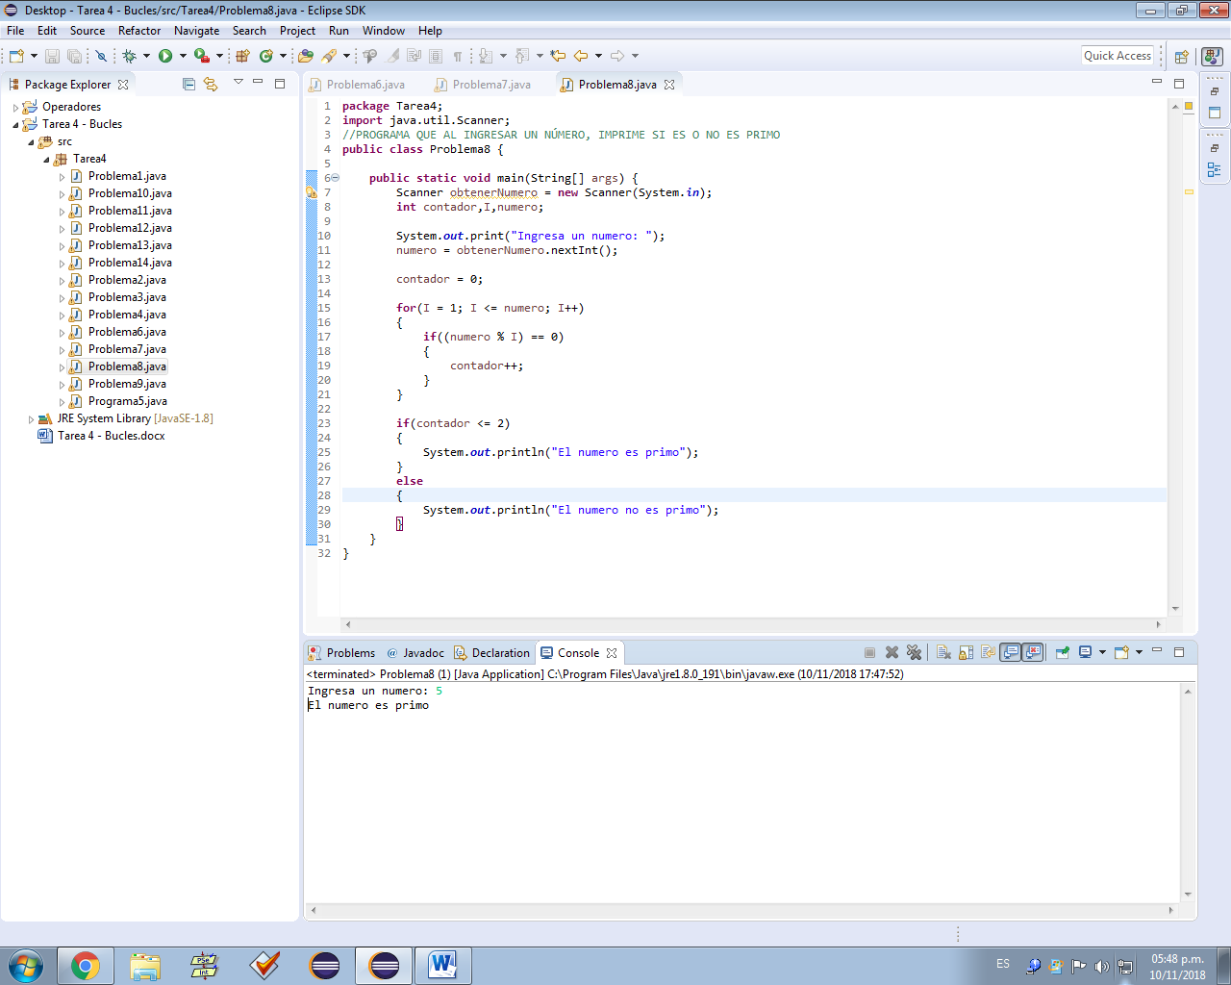

**9.-Calcular la suma de las serie 1/1 +1/2+...+1/N donde N es un número que se introduce por el teclado.**

**package** Tarea4;

**import** java.util.Scanner;

//PROGRAMA QUE SUMA TODAS LAS FRACCIONES DE UNA DETERMINADA CANTIDAD INSERTADA

**public** **class** Problema9 {

**public** **static** **void** main(String[] args){

Scanner entrada = **new** Scanner(System.***in***);

System.***out***.print("¿Hasta qué número quieres las fracciones?: ");

**int** n = entrada.nextInt();

**float** resultado = 1;

**if**(n > 0) {

**for**(**int** i = 1; i <=n; i++)

**if**(i % 2 == 0)

resultado /= (1/(**float**)i);

**else** {

resultado *= (1/(**float**)i);

}

}

System.***out***.println("El resultado es: " + resultado);

}

}

Salida del programa:

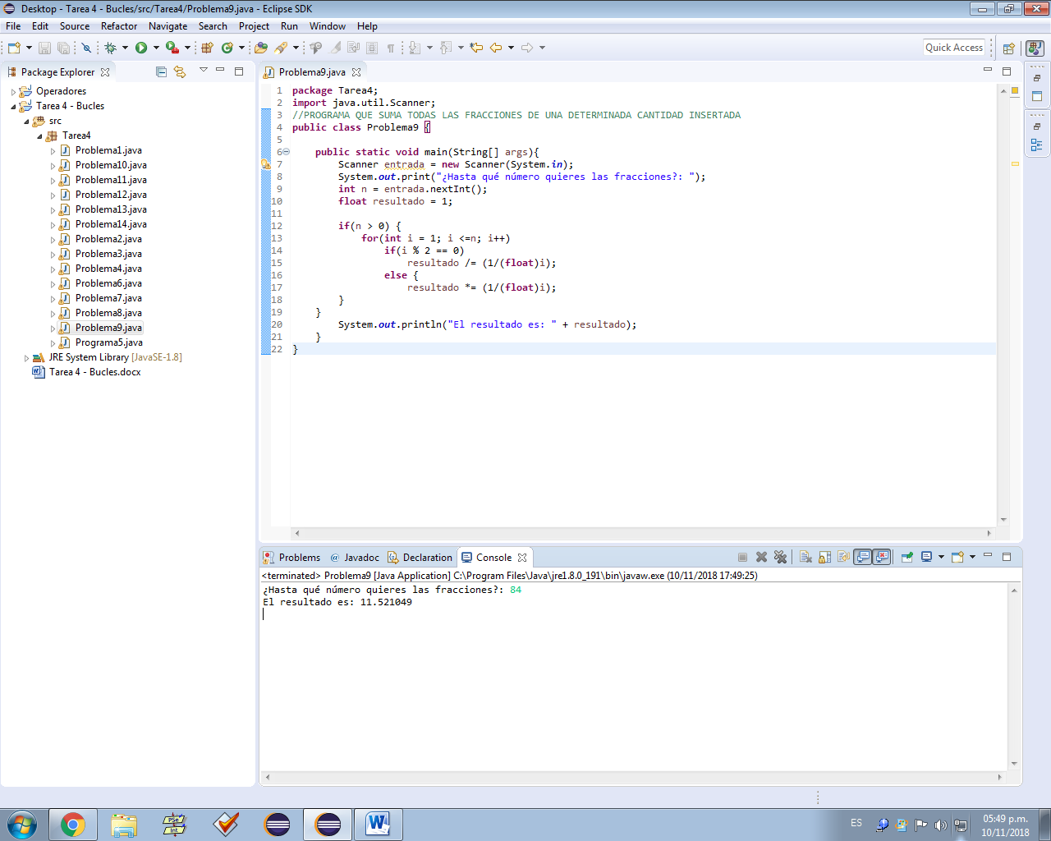

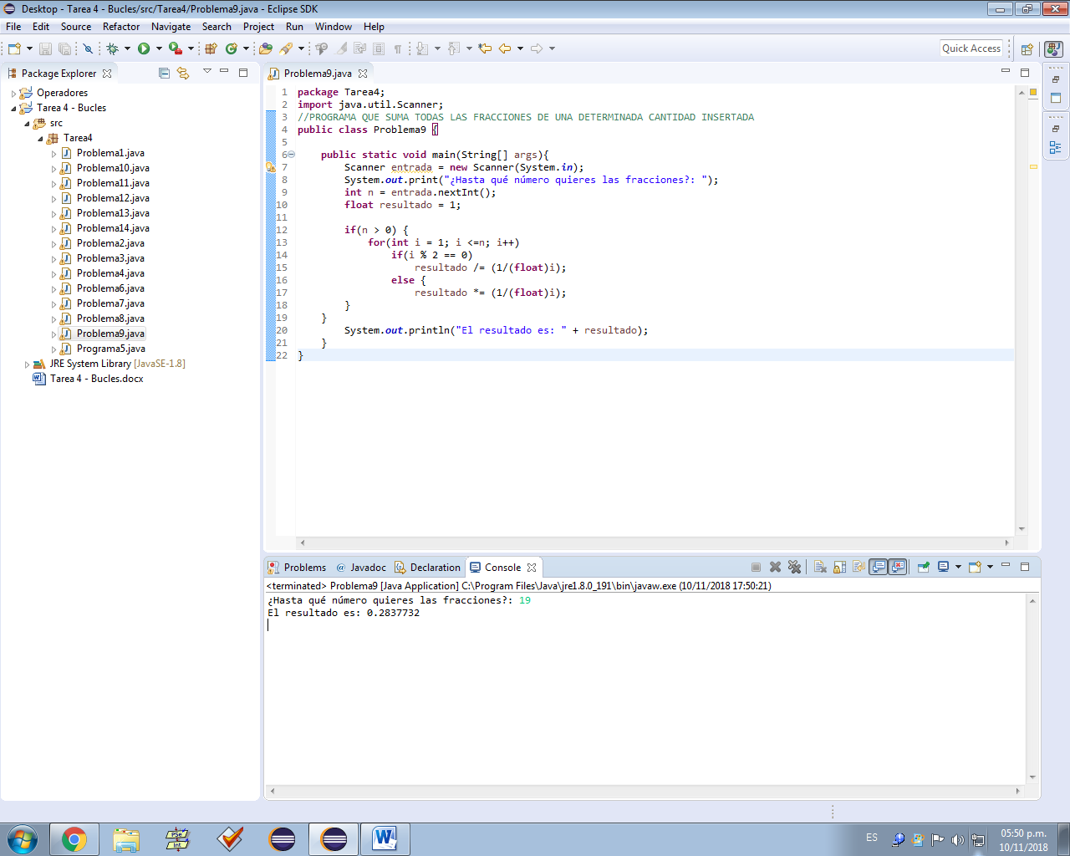

**10.- Calcular la suma de los términos de la siguiente serie:**

**1/2 + 2/22+3/23+.....n/2n**

**package** Tarea4;

**import** java.util.Scanner;

//PROGRAMA QUE SUMA LAS FRACCIONES (1/2^1) + (2/2^2) + (3/2^3) + (4/2^4)... HASTA EL 100

**public** **class** Problema10 {

**public** **static** **void** main(String[] args) {

Scanner entrada = **new** Scanner(System.***in***);

System.***out***.print("¿Hasta qué número quieres las fracciones?: ");

**int** n = entrada.nextInt();

**float** resultado = 1;

**if**(n > 0) {

**for**(**int** i = 1; i <=n; i++)

**if**(i % 2 == 0)

resultado /= Math.*pow*((n/(**float**)i), n);

**else** {

resultado *= Math.*pow*((n/(**float**)i), n);

}

}

System.***out***.println("El resultado es: " + resultado);

}

}

Salida del programa:

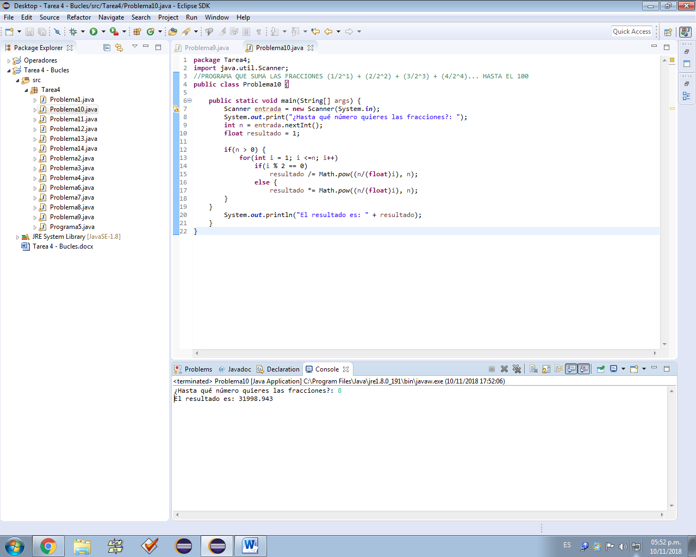

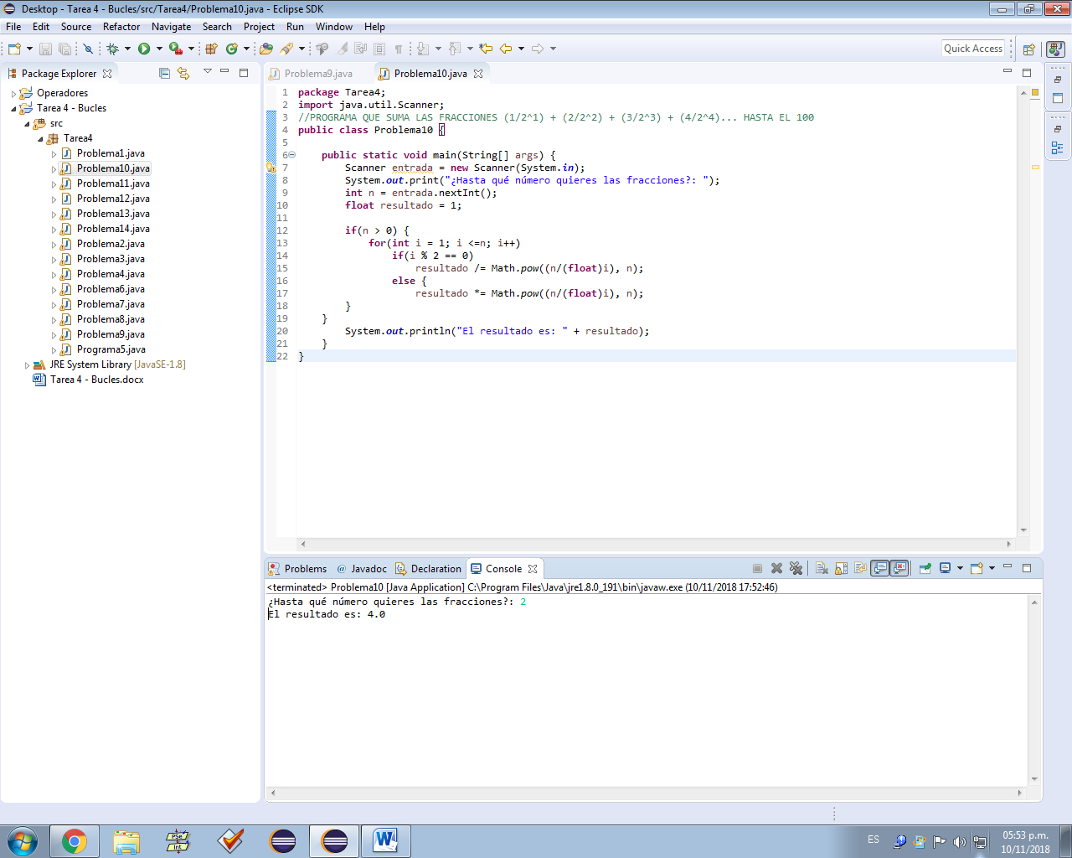

**11.- Encontrar un número natural N más pequeño de forma que la suma de los N primeros números exceda una cantidad introducida por el teclado.**

**package** Tarea4;

**import** java.util.Scanner;

**public** **class** Problema11 {

**public** **static** **void** main(String[] args) {

Scanner entrada = **new** Scanner(System.***in***);

System.***out***.print("Ingresa una cantidad: ");

**int** clave = 20;

**boolean** activo = **true**;

**while**(activo)

{

**int** dato;

dato = entrada.nextInt();

**if**(dato!=clave)

System.***out***.println(dato);

**else**

**break**;

}

}

}

Salida del programa:

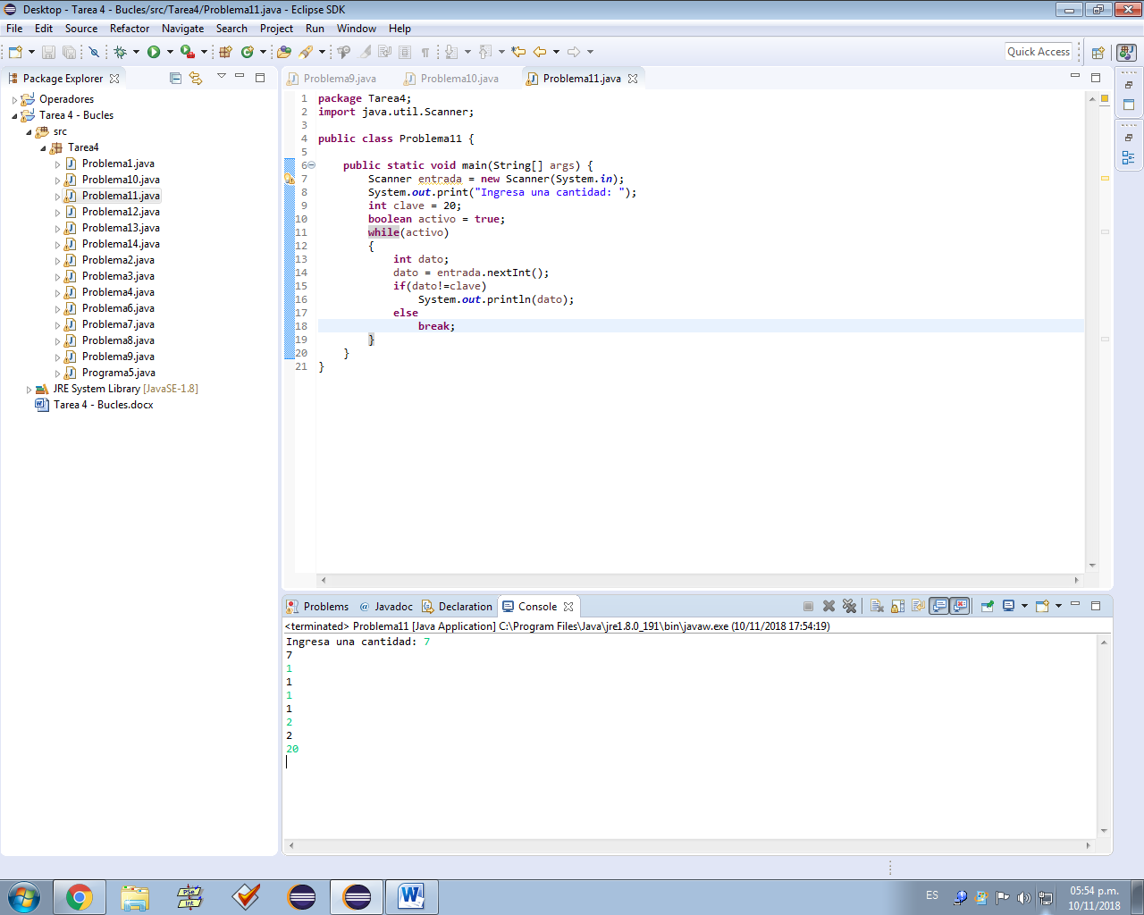

**12.- Escribir un programa para mostrar mediante bucles los códigos ASCII de las letras mayúsculos y minúsculas.**

**package** Tarea4;

//PROGRAMA QUE IMPRIME LOS CÓDIGO ASCII DE TODAS LAS LETRAS MAYÚSCULAS Y MINÚSCULAS

**public** **class** Problema12 {

**public** **static** **void** main(String[] args) {

**char** letra=0;

**for**(**int** i=0; i<=255 ; i++ )

System.***out***.println("El codigo ASCII de la letra " + letra++ + " es " + i);

}

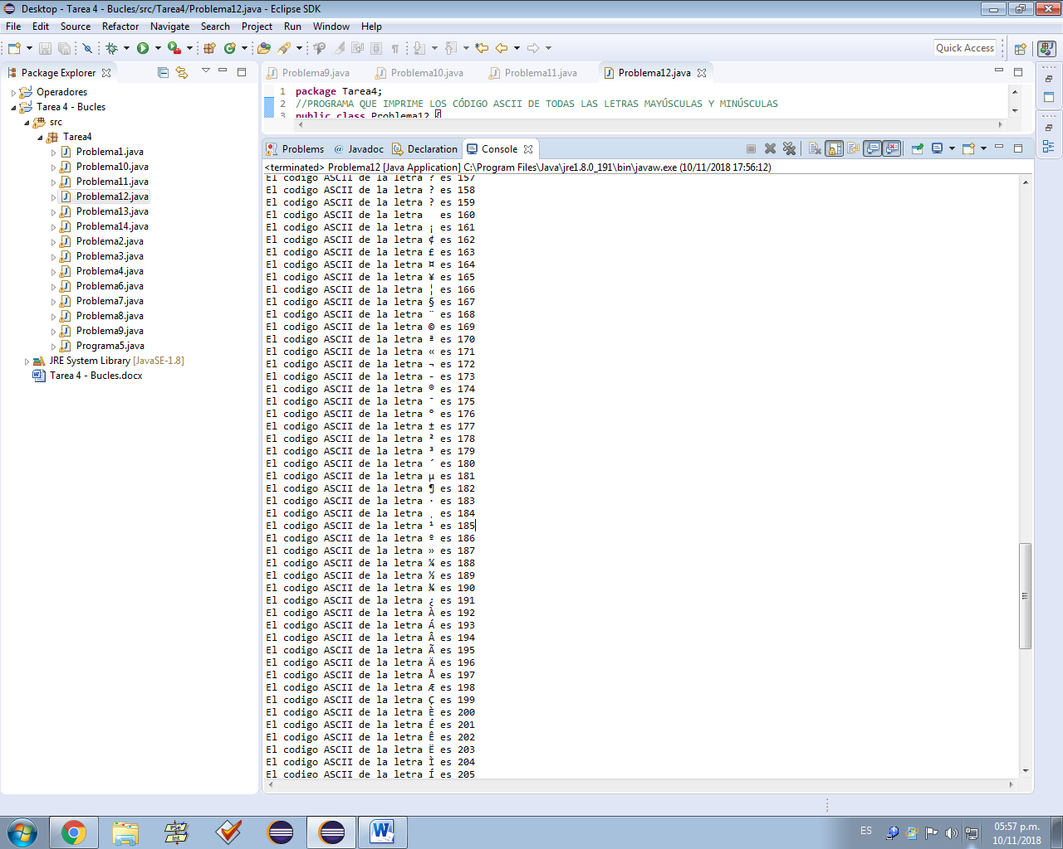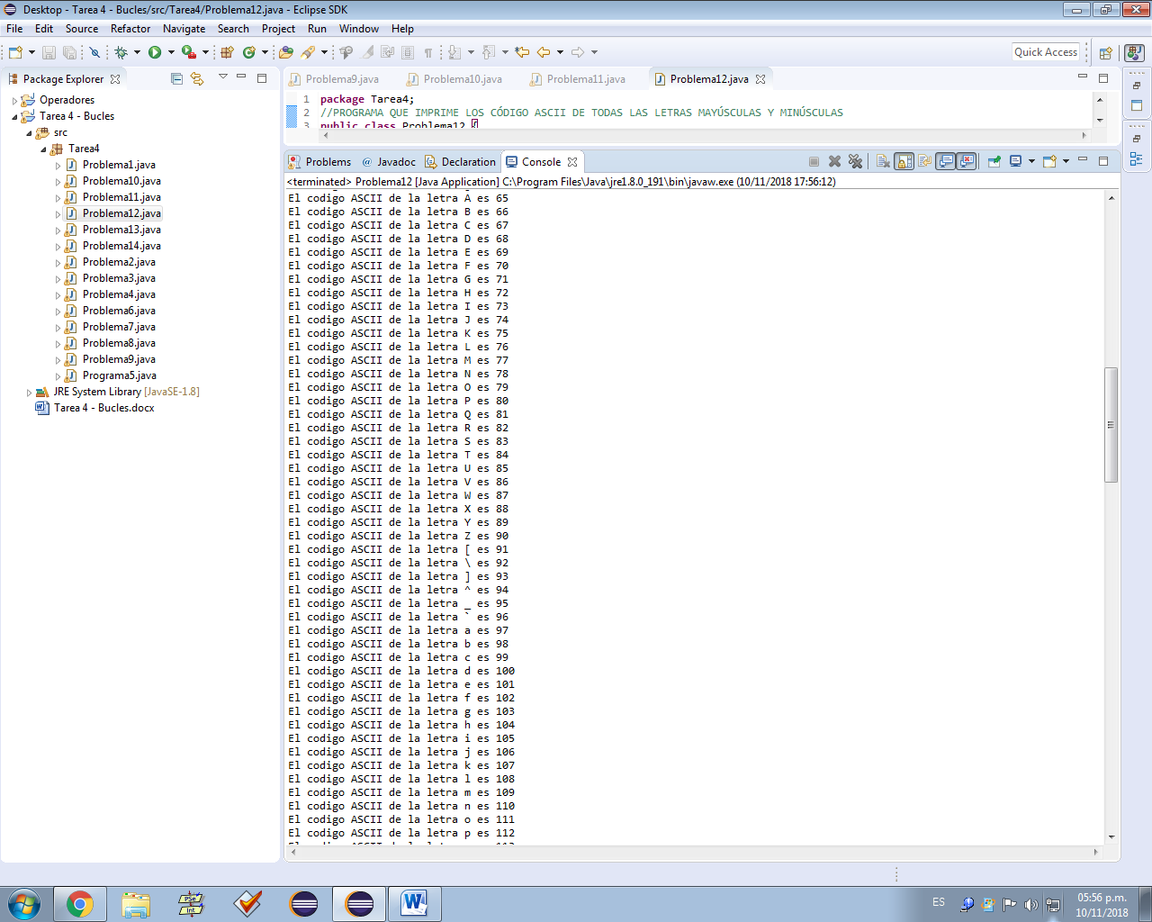}

Salida del programa:

**13.- Encontrar y mostrartodos los números de cuatro cifras que cumplan con la condición de que la suma de las cifras de orden impar es igual a la cifras de orden par.**

**package** Tarea4;

**public** **class** Problema13 {

**public** **static** **void** main(String[] args) {

**int** i, j, n, aux, pares, impares, pantalla = 0;

System.***out***.printf("Tienen igual suma de pares e impares:\n\n");

**for**(i=1000; i<10000; i++)

{

pares = 0;

impares = 0;

n = i;

**for**(j=0; n>0; j++)

{

aux = n%10;

**if**(aux%2==0) pares = pares + aux;

**else** impares = impares + aux;

n = n / 10;

}

**if**(pares==impares)

{

System.***out***.printf(" %d ", i);

pantalla++;

}

**if**(pantalla==11)

{

System.***out***.print("\n");

pantalla = 0;

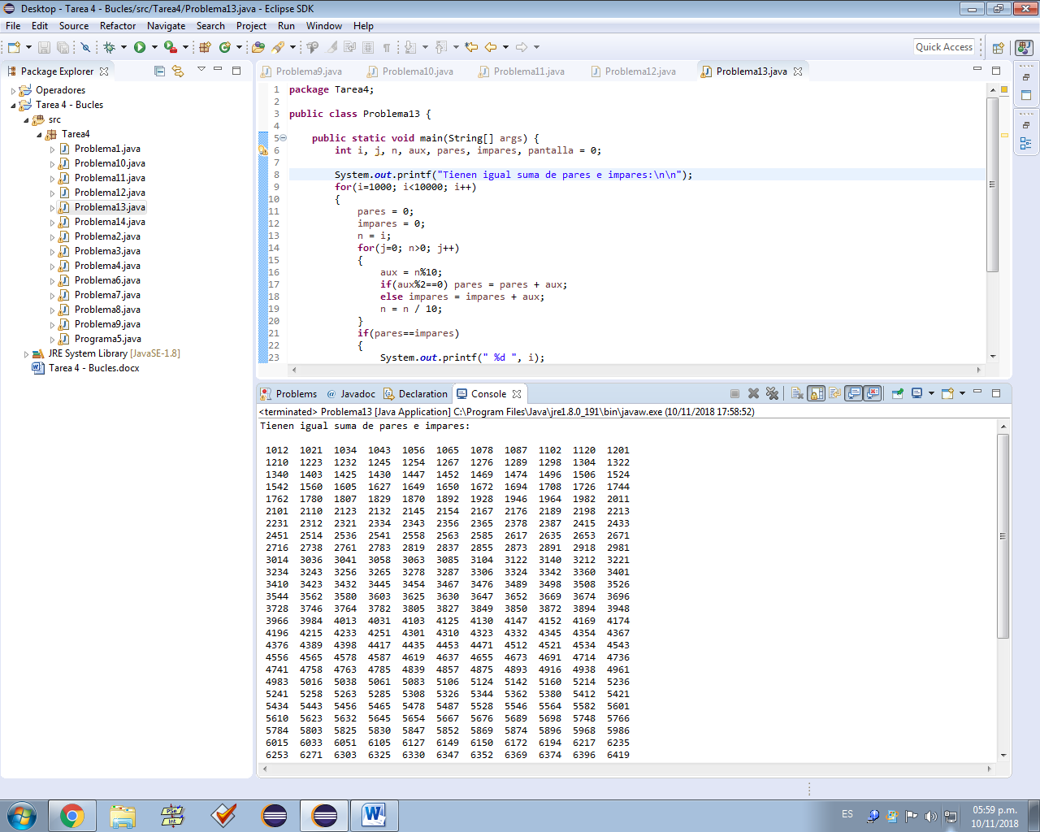 }

}

}

}

Salida del programa:

**14.- Calcular todos los números de tres cifras tales que la suma de los cubos de las cifras es igual al valor del número.**

**package** Tarea4;

**import** java.util.Scanner;

**public** **class** Problema14 {

**public** **static** **void** main(String[] args) {

Scanner entrada = **new** Scanner(System.***in***);

System.***out***.print("Ingresa el primer valor: ");

**double** primer_valor = entrada.nextDouble();

System.***out***.print("Ingresa el segundo valor: ");

**double** segundo_valor = entrada.nextDouble();

**double** primer_valor_al_cubo = Math.*pow*(primer_valor, 3);

**double** segundo_valor_al_cubo = Math.*pow*(segundo_valor, 3);

; **double** suma_de_los_cubos = primer_valor_al_cubo + segundo_valor_al_cubo;

**double** resultado = (**int**)(suma_de_los_cubos*999)/1000;

System.***out***.print(resultado);

}

}

Salida del programa:

